UNIVERSIDAD DE SAN CARLOS DE GUATEMALA
GRUPO #1
FACULTAD DE INGENIERÍA
ORGANIZACIÓN COMPUTACIONAL
CATEDRÁTICO: ING. CARLOS LOZANO
TUTOR ACADÉMICO: CARLOS JOSÉ BLANCO GUZMÁN
VACACIONES JUNIO 2026
SECCIÓN A

Lógica Binaria y Combinacional
LOGIC CALC

202000834 - ALAN ESTUARDO SACALXOT TACÁN
202300469 - ANTHONY JOEL PATZÁN SIÁN
202307817 - HECTOR ANDRES ANDRES PEDRO
202106830 - WALTER MANUEL MENDOZA PÉREZ
202300697 - WILSON WILFREDO PEREZ OTZOY
201318644 - MYNOR ALEJANDRO CIFUENTES VELÁSQUEZ

GUATEMALA, 15 DE JUNIO DEL 2,026

Contenido
INTRODUCCIÓN 2
OBJETIVOS 3
GENERALES 4
ESPECÍFICOS 4
CONTENIDO DE LA PRACTICA 5
DIAGRAMAS DE DISEÑO 5
DIAGRAMA DE BLOQUES 6
MATERIAL Y EQUIPO UTILIZADO 11
PRESUPUESTO 12
APORTE INDIVIDUAL 13
CONCLUSIONES 14
ANEXOS 15

INTRODUCCIÓN

La presente práctica consiste en el diseño e implementación de una Unidad Aritmética Lógica (ALU) básica, utilizando lógica combinacional capaz de realizar tres tipos de operaciones:

Operaciones Aritméticas: Suma, resta, multiplicación y potenciación (elevación al cuadrado o al cubo) de dos números binarios (A y B) de cuatro bits. Los resultados se muestran en dos displays de 7 segmentos que manejan condiciones de acarreo (carry), desbordamiento (overflow) asi mismo validar que en la resta sea A ≥ B de lo contrario se muestra "EE" (Error).

Para las Operaciones lógicas se utilizan compuertas AND, OR, XNOR y NAND. Realizando la operación comparativa se determina y muestra el número mayor y menor entre A y B en dos displays de 7 segmentos.

La implementación de circuitos combinacionales (sumadores completos, multiplexores, comparadores)

OBJETIVOS

GENERALES
Diseñar, simular e implementar físicamente una Unidad Aritmética Lógica (ALU) básica, capaz de ejecutar operaciones aritméticas, lógicas y comparativas entre dos números binarios de 4 bits, aplicando los principios de la lógica combinacional y cumpliendo con las especificaciones técnicas establecidas.

ESPECÍFICOS

- Implementar las unidades funcionales: Construir utilizando compuertas lógicas y circuitos combinacionales las tres unidades principales de la ALU: la unidad aritmética (suma, resta, multiplicación, potencia), la unidad lógica (AND, OR, XNOR, NAND) y la unidad comparativa, asegurando que sean mutuamente excluyentes en su salida.

- Optimizar el diseño y gestionar las salidas logrando un diseño de circuito que utilice la menor cantidad de componentes posible e implementar el sistema de visualización correcto para cada unidad (displays de 7 segmentos para resultados aritméticos/comparativos y LEDs para resultados lógicos), incluyendo la gestión de condiciones de error como el desbordamiento o la resta con resultado negativo..

- Validar el funcionamiento integral: Simular exhaustivamente el circuito completo en Proteus para verificar su correcto funcionamiento según la tabla de operaciones y ensamblar el prototipo físico de manera ordenada y legible.

CONTENIDO DE LA PRACTICA

DIAGRAMAS DE DISEÑO

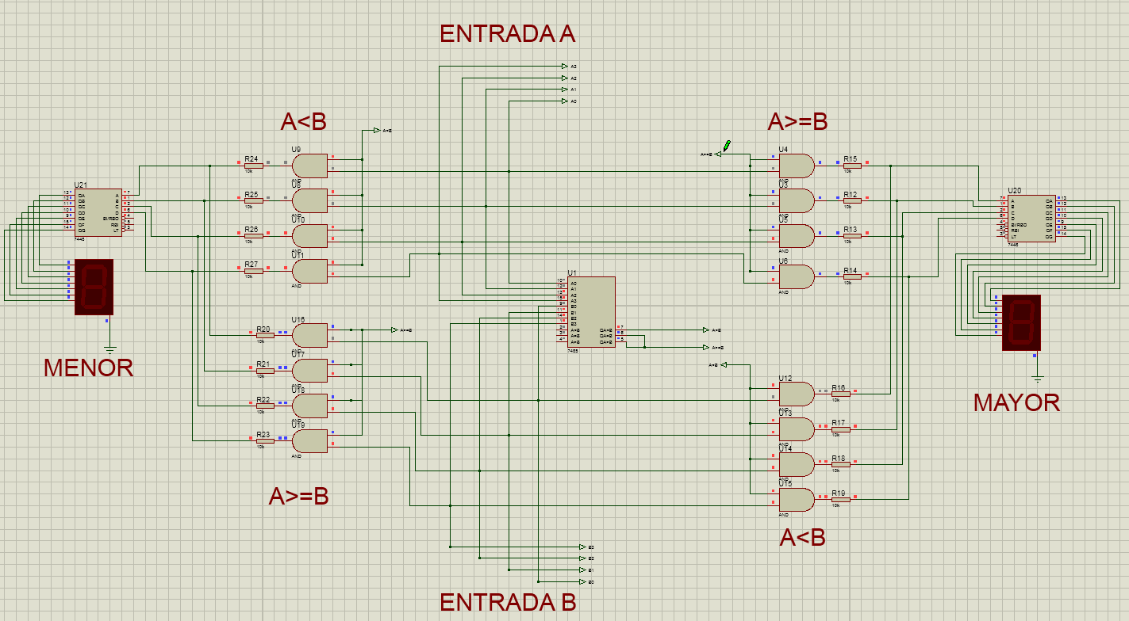
Figura3. Diagrama en Proteus, circuito comparador
Elaboración propia, 2026.

Diagrama en Proteus, Circuito Multiplicación Binaria 4 bits

DIAGRAMA DE BLOQUES
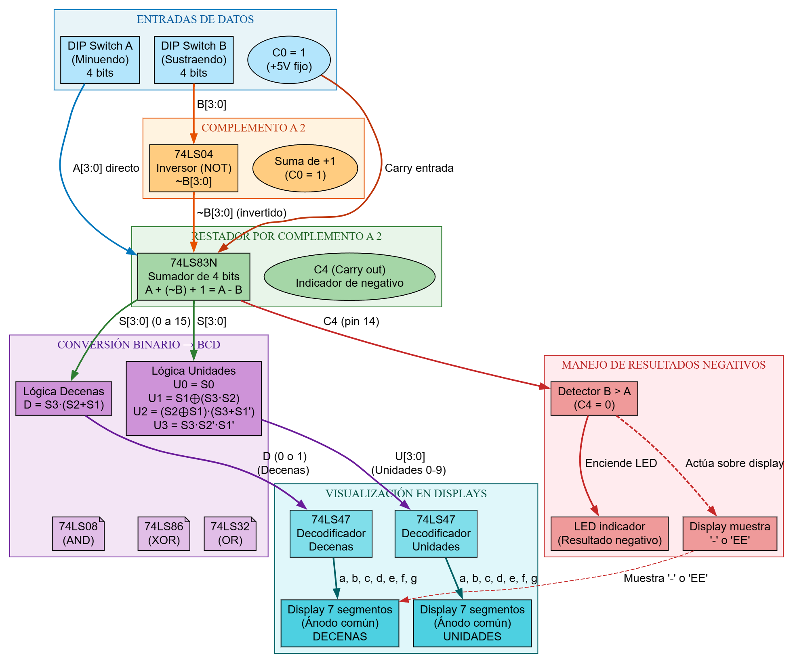

Diagrama de Bloques Multiplicación
FUNCIONES BOOLEANAS
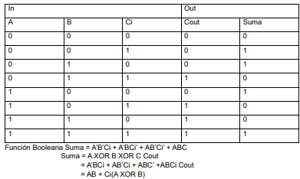
SUMA

RESTA
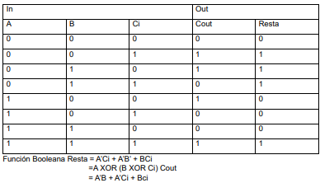
MULTIPLICACION
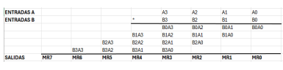

POTENCIA
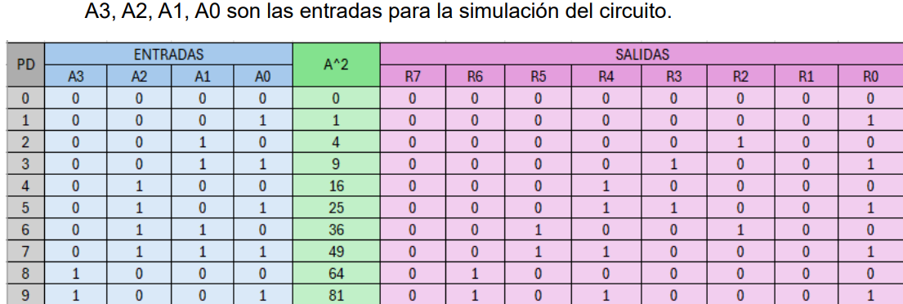
MAPAS DE KARNAUGH
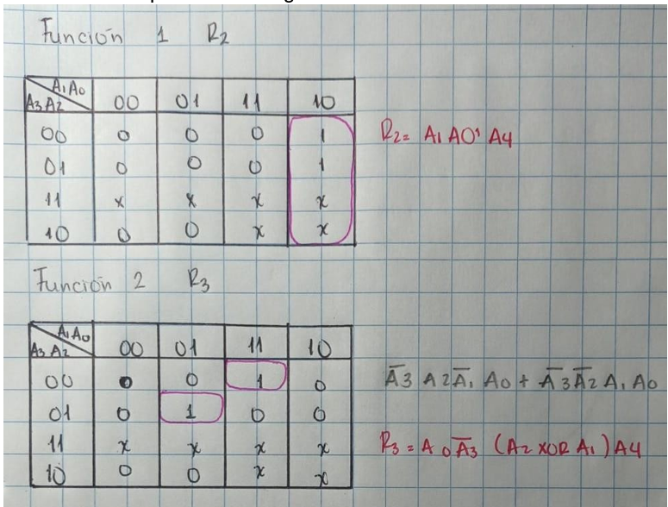
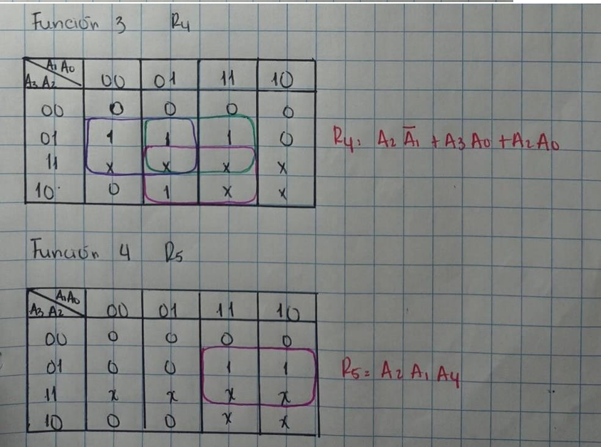
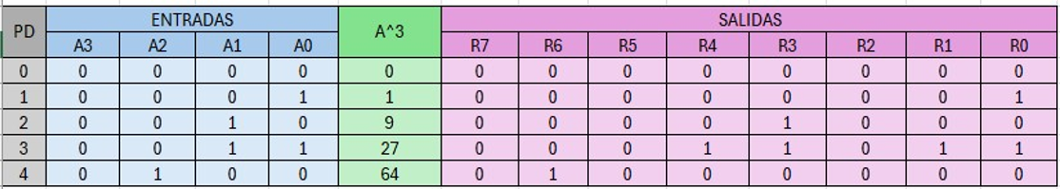
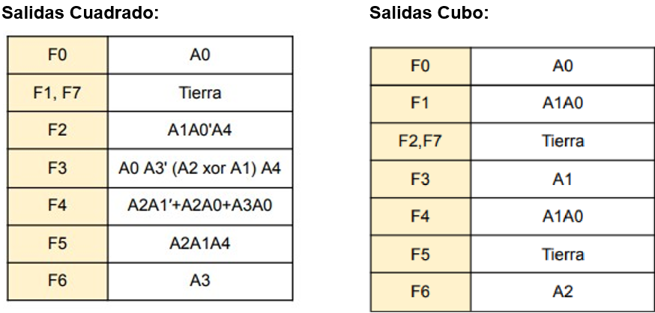

MATERIAL Y EQUIPO UTILIZADO

Materiales | Especificación
Compuerta AND | 74LS08
Compuerta OR | 74LS32
Compuerta NOT | 74LS04
Resistores | 1KΩ / 330 Ω
Dip Switch | 4 entradas
LED | Diodo Emisor de luz
Protoboard | galletas de 830 puntos
Comparador | 7485/74285
Decoder | 7447/7448
Sumador | 7483/74283
Multiplexores | 74157
Demultiplexores | 74138
Cable para protoboard | color negro y rojo
Bateria de 6v | 6V
Tabla 3. Tabla de materiales utilizados.
Elaboración propia, 2026.

PRESUPUESTO

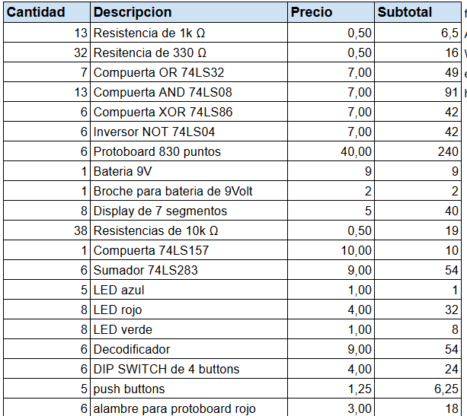
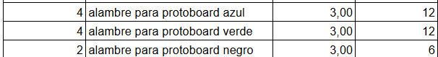
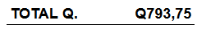

APORTE INDIVIDUAL

WILSON WILFREDO PEREZ OTZOY
- Elaboración del modulo comparativo de dos numeros de 4 bits, solo hasta el numero 9 en decimal, mostrando en un display el mayor y en otro el menor, respectivamente, validando que, si son iguales, se muestren en ambos desplayes simultáneamente.
- Elaboración de selector de operación, con un indicador led si es aritmética o lógica.
- Aporte en la elaboración del informe.

ANTHONY JOEL PATZÁN SIÁN
- Elaboración de la operacion de unidad aritmética de la resta de dos numeros binarios o de bits y luego mostrar el resultado en displays de 7 segmentos.
- Aporte de la elaboración del informe.

MYNOR ALEJANDRO CIFUENTES VELÁSQUEZ
- Elaboración en el módulo de la unidad aritmética, especificamente la multipliación de 4 bits con salida en decimales en dos displays de 7 segmentos.
- Aporte en la elaboración del informe

CONCLUSIONES

- La elaboración de circuitos lógicos combinacionales y aritméticos en distintas maneras para cada operación aritmética lógica suma resta multiplicación y potencia, implementados en protoboard.

- La implementación de las unidades funcionales mediante lógica combinacional demostró ser fundamental para el éxito de la ALU. Mediante el uso de compuertas lógicas, sumadores y multiplexores, se logró construir de manera efectiva y independiente las unidades aritmética, lógica y comparativa. Este proceso no solo consolidó la comprensión del funcionamiento interno de estos circuitos, sino que también aseguró que las operaciones fueran mutuamente excluyentes, cumpliendo así con el primer objetivo específico de la práctica.

- La utilización de comparadores, decoders o circuitos integrados de compuertas simples, fueron implementadas para la creación de cada sección aritmética diferente, determinando así la calculadora completa con una amplia resolución de operaciones aritméticas.

ANEXOS

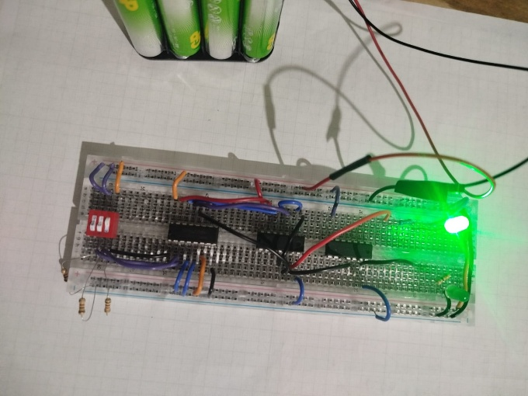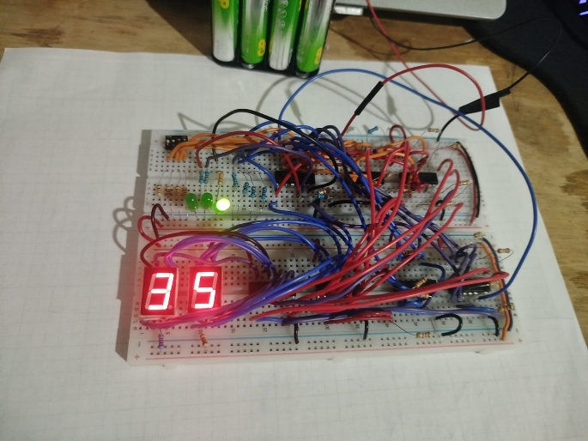
Selector de operaciones. Unidad Comparativa.
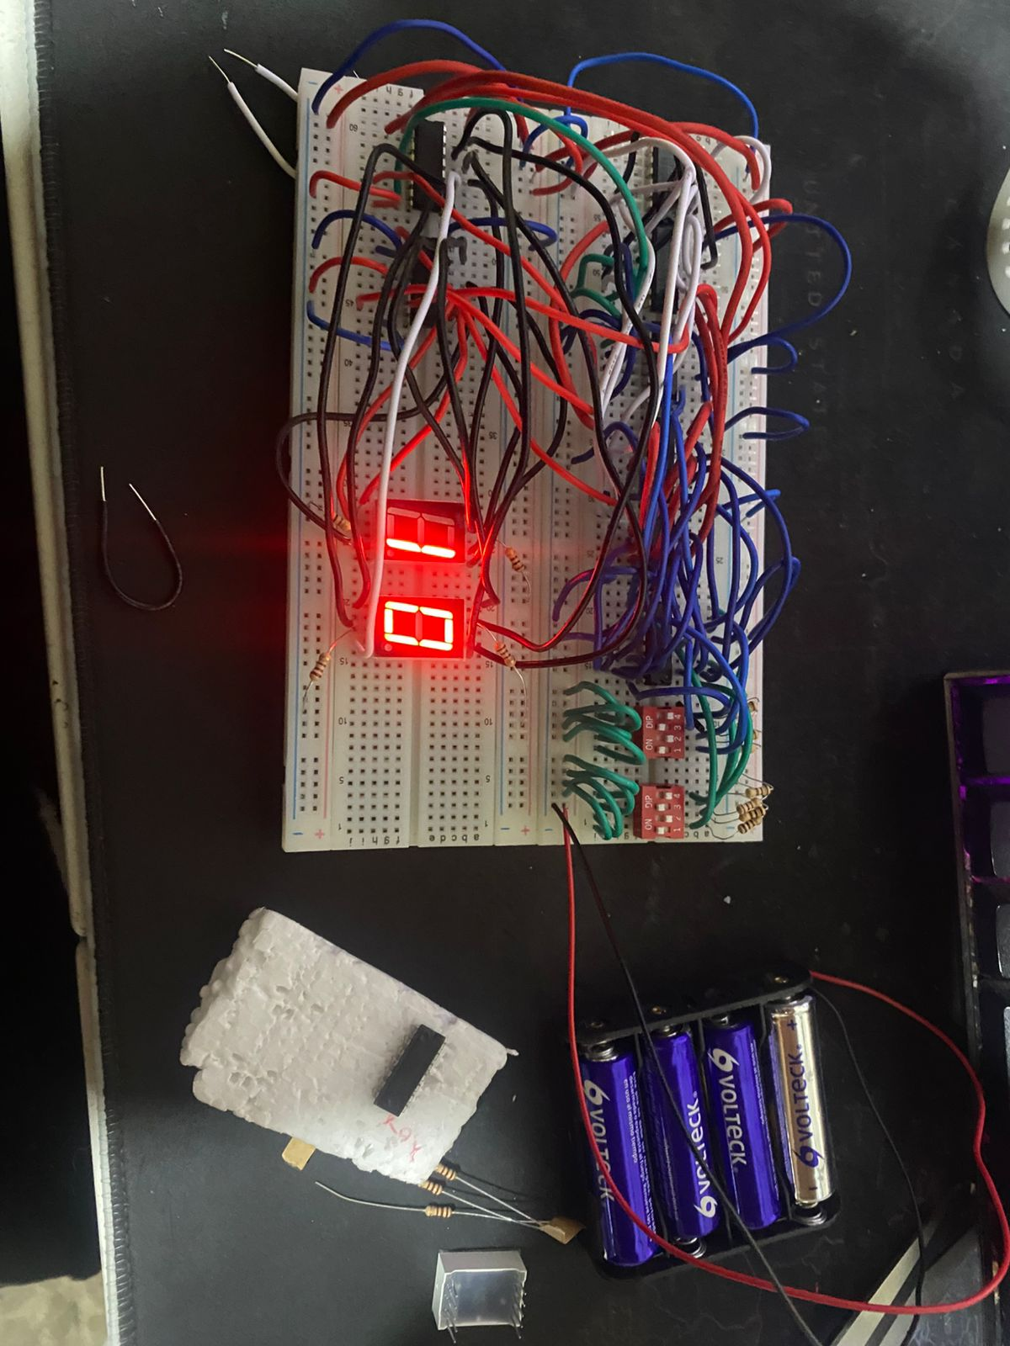
Sumador binario de 4 bits.

Restador bnario de 4 bits

Multiplicador Binario de 4 bits

